KOMUNIKASI PEMASARAN MELALUI AKUN INSTAGRAM @cikadongdong_rivertubing SEBAGAI UPAYA MEMPERKENALKAN OBJEK WISATA CIKADONGDONG RIVER TUBING DI DESA PAYUNG KECAMATAN RAJAGALUH KABUPATEN MAJALENGKA

SKRIPSI

Diajukan Untuk Memenuhi Persyaratan Penyusunan Skripsi
Program Studi Ilmu Komunikasi Fakultas Ilmu Sosial dan Ilmu Politik Universitas Swadaya Gunung Jati

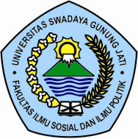
Oleh:

REGINA ARUN
NPM. 116100004

PROGRAM STUDI ILMU KOMUNIKASI
FAKULTAS ILMU SOSIAL DAN ILMU POLITIK
UNIVERSITAS SWADAYA GUNUNG JATI
CIREBON
2020

